二进制描述子需要达到的优点：

尺度不变性、旋转不变性、噪声鲁棒

对于光照等变化不敏感、高重复场景鲁棒、视角变化大时仍能较好匹配

量化损失小

看论文时要关注如何进行二进制编码的

Learning Deep Binary Descriptor with Multi-Quantization

BRIEF，BRISK，ORB，FREAK等二进制描述符表现并不完美，因为对于原始像素强度的比较易受尺度，变换和噪声的影响。（对于不同光照时的重定位有影响？？），所以如果可以用一种更稳定的图片描述子替换orb描述符来进行视觉里程计的计算，则SLAM更准确。

目标：提出一种新的描述子代替ORB，然后用orbslam2的框架编写代码，验证slam算法的稳定性和准确度。

CNN特征有较强差异性，如果训练一个检测器检测稳定的描述子，并用二进制表示，则计算开销小。因此提出了很多二进制描述符。

Contribution：

提出一种无监督特征学习方法叫deep binary descriptor with multi-quantization（DBD-MQ），提出deep multi-quantization network来学习基于无监督的和数据的二值化方法。并且设计了K-Autoencoders (KAEs) network在深度学习框架来同时学习特征提取器的参数和二值化方程。

但是DBD-MQ不管信息量的不同，而给每个实数特征维度分配了同样数量的bits。但是不同维度需要不同bits，所以设计了deep competitive binary descriptor with multi-quantization (DCBD-MQ)的学习方法。

重视实数特征维度的分布和bits的分布

Drawback：

喷的同行的描述子缺点：compact binary face descriptor (CBFD) and DeepBit仅仅利用rigid sign function（sgn(x)）来进行二值化，而不考虑数据分布，导致严重的量化损失。

一些实验结果：

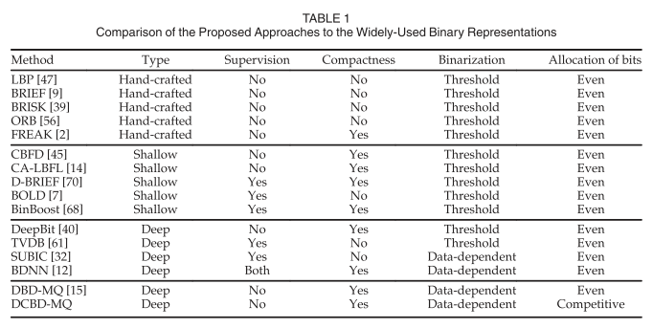

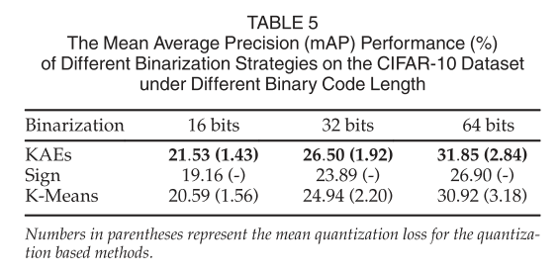

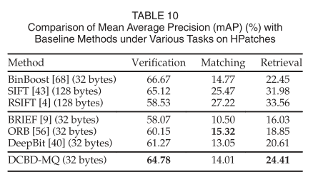

现存的许多二进制描述子只是简单利用了rigid sign function，但是许多分布中，手设的零作为二进制的阈值并不合理，会导致比较严重的量化损失。

本文提出了一种deep multi-quantization network用无监督方式学习基于数据的二进制方法。与认为设置阈值相比，这种方法可以探索每个特征维度的数据分布，获取细腻的二进制结果。

KAEs和sign区别：每一个feature dimension对应K个类，K个类对应c个bit，也就是2的c次方类。sign函数相当于每个feature dimension对应2类，1bit。

我们提出了一种K-Autoencoders（KAEs）网络来进行基于数据的二值化，并且利用multi-quantization（DBD-MQ），提出了一个深度二进制描述子。

主要优点：

1）多量化深度二进制算法，利用固定的总的bit长度，让不同的实数特征维度对应多个bits来获取更多信息；

2）通过设计一个基于相似度量的Autoencoders的EMD，设计了一种similarity-aware binary encoding strategy，让相似的量化器有更小的汉明距离。

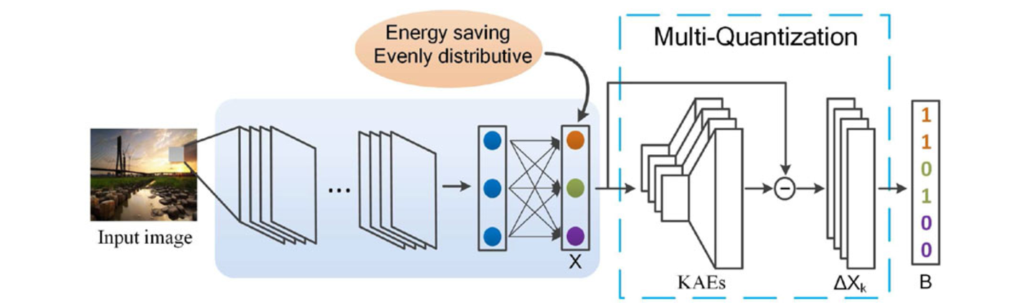

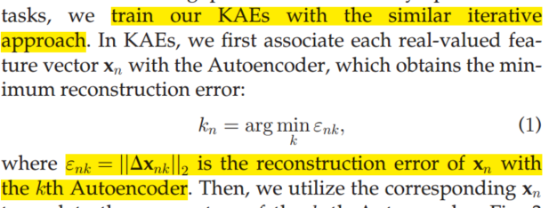



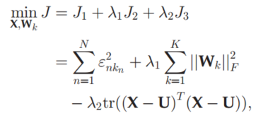

本文是利用EMD方法，设计两个AE，来让相似的样本得到的二进制编码的距离最小。（这里可以仔细阅读一下）。

缺点：整篇文章未说实时性的问题，但是估两段神经网络，并且CNN使用了VGG网络，估计实时性不会太好·。而我的主要想法是提高描述子匹配的实时性，所以这种方式可能不太行。

想法：而在ASDNet里面，主要是利用的triplet network来实现浮点描述子的相似图片距离更小，不同图片距离更大来实现的。所以在我们的网络里面，可以利用triplet优势，让生成的二进制码的anchor图片和positive的汉明距离更小，anchor和negative的hamming距离更大。

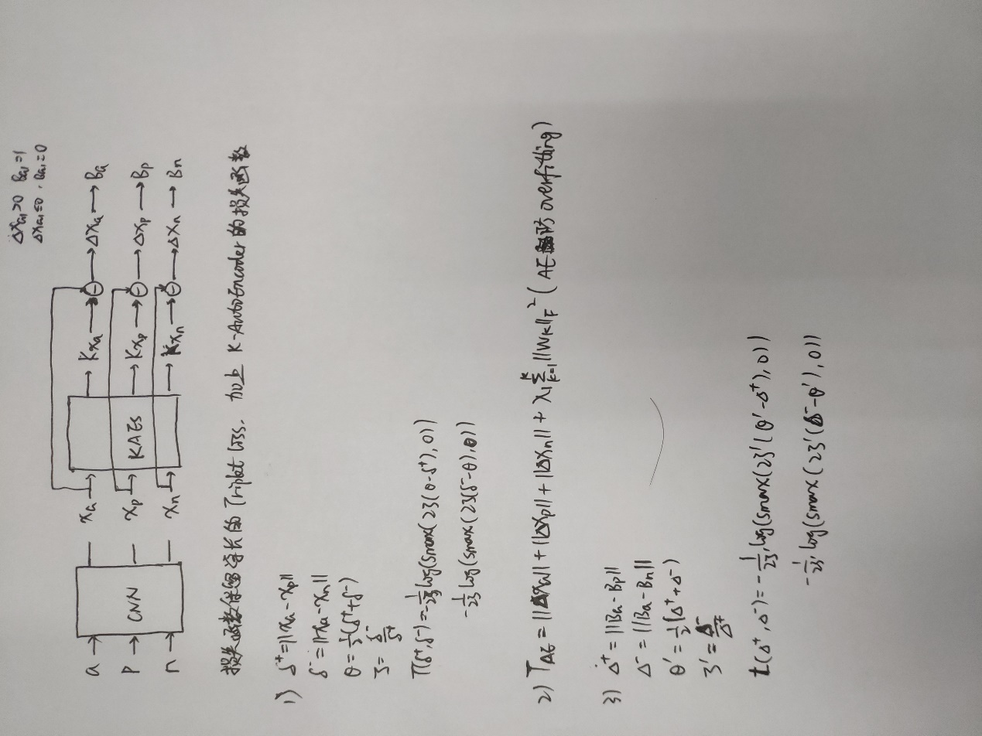

模型量化误差：<https://zhuanlan.zhihu.com/p/132561405>

<https://mooc.yanxishe.com/course/473/learn?lessonid=2590#lesson/2590>

评价方法：95 Percent Error Rates(ERR)/Mean Average Performance

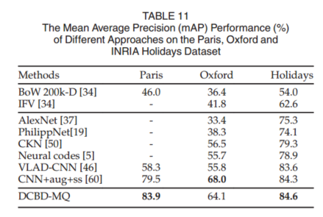

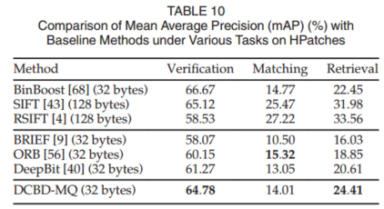

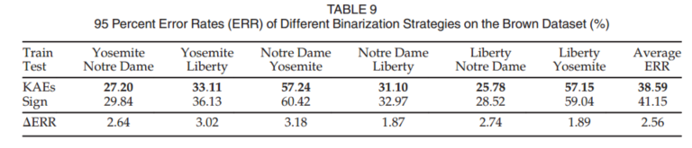

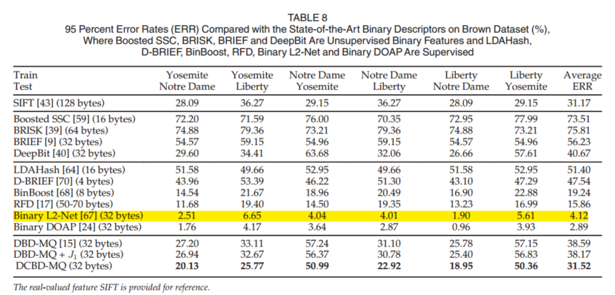

Deep Binaries: Encoding Semantic-Rich Cues for Efficient Textual-Visual Cross Retrieval

arXiv:1708.02531v1

contribution：提出了deep binary encoding method termed as Textual-Visual Deep Binaries (TVDB)，能够编码信息丰富的图片和描述性句子。两个modal-specific binary encoding networks使用LSTMhetext-CNN搭建的，在单词之间提升了图片区块信息和语义信息来获取高质量二进制表示。并且提出了随机批量编码学习方法来进行训练

drawback：没有特别说用于slam的描述子

Learning multifunctional binary codes for both category and attribute oriented retrieval tasks

现存的大多数hash算法只能用于防止单一的相似性，不能同时解决不同人物。我们设计一个新的hash算法，叫Dual Purpose Hashing (DPH)，能用CNN去分层获取类别和属性之间的联系来同时保存类别和属性。我们用的是互联网上大量部分标记的图片进行训练

![F:\Users\gxf\AppData\Roaming\Tencent\Users\740297955\QQ\WinTemp\RichOle\R[4RZ6G`9I{2{IHBNMMR](9.png](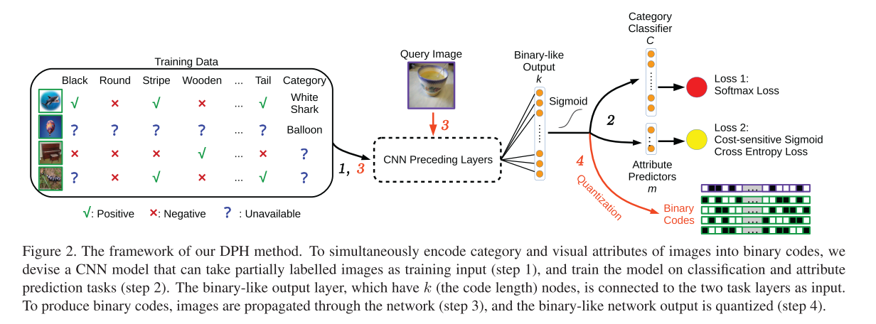)

Learning Rotation-Invariant Local Binary Descriptor（跟Learning Compact Binary Descriptors with Unsupervised Deep Neural Networks的损失函数设计很像）

1. BRIEF，BRISK，ORB，FREAK等二进制描述子对于局部变化具有很强的鲁棒性，并且通过汉明距离代替二进制特征表现出很高的计算效率。然而，大多数局部二进制特征是手工制作的，这需要很强的先验知识和启发式

最近，一些基于学习的局部二进制描述器被提出来直接学习散列过滤器将图像块投影到二进制码[2]，[20]来解决这个局限性。与手工编码方法相比，学习后的二进制编码具有结构紧凑、节能、分布均匀等优点，具有更强的鉴别能力。此外，基于学习的局部二进制描述符更具有数据自适应性。然而，这些基于学习的方法对旋转非常敏感，不适用于具有大旋转变化的数据库，如纹理分类、不对齐的人脸识别和场景分类，也不适用于一些测试中旋转未知的实际应用。针对这一缺陷，我们提出了一种基于局部区域学习方向和特征投影散列函数的旋转不变局部二进制描述子(RI-LBD)。

3. 如何实现旋转不变性的：O-PDV进行特定角度的旋转，计算权重和，然后极小化。

为O-PDV设计了一个benchmark，使其RBP的能量最小，则所有旋转变化的O-PDV都有相同的benchmark O-PDV。

一个显然的想法就是将每个O-PDV旋转到benchmark O-PDV，然而benchmark不好获取，对于一个patch来说benchmark orientation对于好的二进制编码来说不是最好的选择。我们设计一个benchmark O-PDVs作为初始值，然后设计一个联合学习的方法，通过把RBPs的能量添加到objective function里面来获取更多数据适应性好的orientation。

4. 如何实现二进制的：O-PDV：周围的pixel减去中心pixel的intensity，然后从左上角开始顺时针排列成vector，θr=2π/2r，如果旋转角度不是θr的倍数，则应该用插值。因为图像块很小，所以可以视为圆形。

为了减小噪音的影响，利用sgn(x)函数，将O-PDV二值化（0.5*(sgn(x)+1)≥0的位置则为1，否则为0）

相关文献：21-25提出了一系列复杂的二进制描述符

3,26-29 feature extraction 2,20基于无监督的学习方法也获得了较好地效果，但是对旋转敏感

Co-occurrence feature：有关联的feature。与一般的co-occurence features手动设置不同，我们直接从原始像素中学习了triple rotation-invariant co-occurrence local binary descriptors

二进制的实现跟下面的论文很像

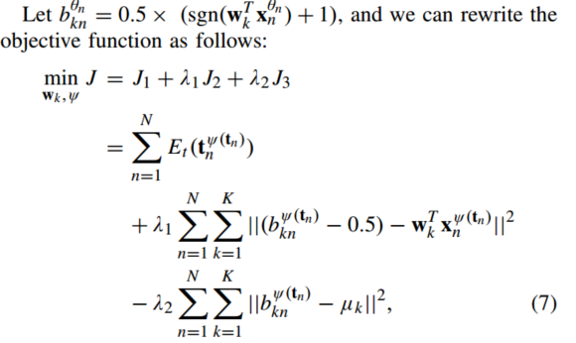

where **N** is the number of patches extracted from originalimages, **K** is the length of each binary feature, **μk** is themean of the **k**th bit of all **N** input vectors（所有输入向量的第k位的均值）, and **λ**1 and **λ**2are parameters to balance the weight of different terms.

J1 is to minimize the energy of each rotated O-PDV in order to obtain rotation-invariance, J2 is to reduce the loss of the quantization between the original O-PDV and the learned binary codes, and J3 is to maximize the variance of the learned binary codes to make them more independent。

We relax the non-linear sgn(**·**) function as its signed magnitude [36], [37] as it makes (9) an NP-hard problem

DeepBit--Learning Compact Binary Descriptors with Unsupervised Deep Neural Networks

Abstract：

没有使用random projections 或者linear hash functions，用无监督方式来设计二进制描述子。

网络三个优点：

1）最小的量化损失

2）平均分布的编码

3）相互无关联的bits

网络结构：

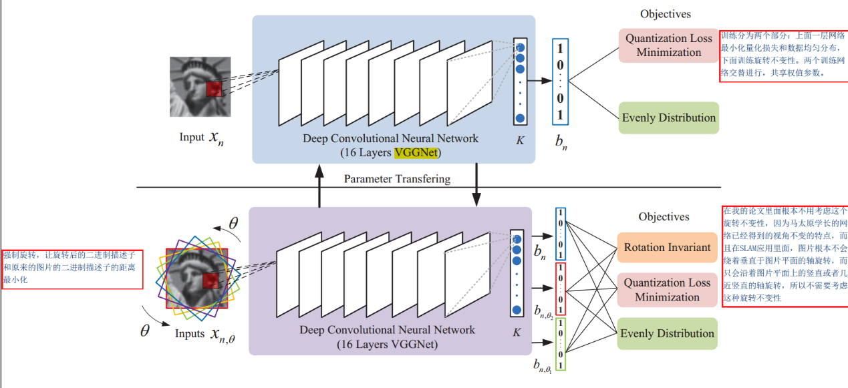

训练分为两个部分：上面一层网络最小化量化损失和数据均匀分布，下面训练旋转不变性。两个训练网络交替进行，共享权值参数。

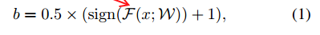

输入x（实数型的128列描述子，其实这里只是一个image patch），然后经过一系列的网络，里面有很多不同的权重W，最终得到F(x;W),这个也应该是128列，然后经过公式(1),即可得到128列的二进制串

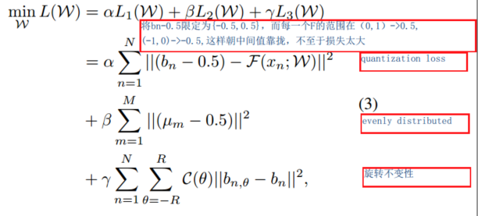



直接学习更新W，而不是迭代更新W和b

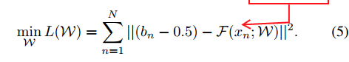

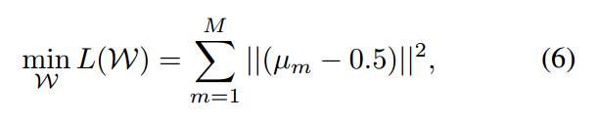M表示bit length

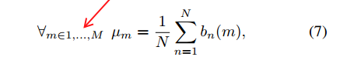

所有的训练数据生成的二进制描述子的每个bit的值进行求和取平均，最后让他尽量靠近0.5，则0和1的总数量就相等了，则bit分布均匀了。

α=1.0，β=1.0

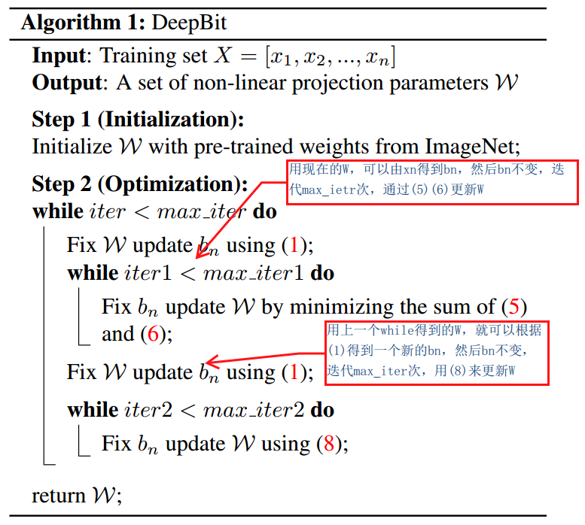

注意：在我的论文里面根本不用考虑这个旋转不变性，因为马太原学长的网络已经得到的视角不变的特点，而且在SLAM应用里面，图片根本不会绕着垂直于图片平面的轴旋转，而只会沿着图片平面上的竖直或者几近竖直的轴旋转，所以不需要考虑这种旋转不变性。SLAM的图片描述子和用于检索的图片描述子还是有区别的。所以在SLAM里面只需要考虑perspective change（视角改变），而不需要考虑rotation invariant（旋转不变性）

|  |  |
| --- | --- |
| F:\Users\gxf\AppData\Local\Temp\1595856822(1).png | F:\Users\gxf\AppData\Local\Temp\1595856858(1).png |
| SLAM | 图片，目标识别，图片匹配，无人机SLAM |

式（5）的优化不需要sign函数的反向传播，不过

评价标准：95% Error Rates（ERR)

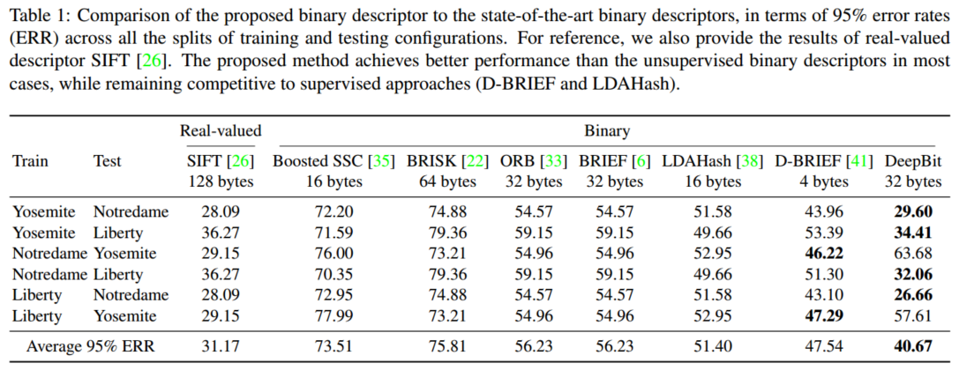

Binarized Neural Networks: Training Neural Networks with Weights and Activations Constrained to +1 or -1 本片文章探讨的是将网络的权重二值化，与我想实现的将结果二值化不太一样。不过可以借鉴。因为很多文章都说直接利用sign函数，他的梯度为0，不太好训练，可以看看这个文章里面怎么实现sign函数的梯度的反向传播。

BNN，训练的时候，二进制权重和激活函数用来计算参数梯度，在前向传播时候可以大大降低内存使用，用逐位操作代替大部分四则运算

二进制权重和激活函数，需要实数型权重梯度，因为SGD需要实数操作。

将CNN的权重和输出值二值化以后，梯度信息应当怎么办呢？论文指出梯度仍然不得不用较高精度的实数来存储，因为梯度很小，所以无法使用低精度来正确表达梯度，同时梯度是有高斯白噪声的，累加梯度才能抵消噪声。另外，二值化相当于给权重和输出值添加了噪声，这种噪声具有正则化的作用，可以防止模型过拟合，即它可以让权重更加稀疏。

D-Brief：Efficient Discriminative Projectionsfor Compact Binary Descriptors

与SURF，BRISK，ORB作了对比，也是用的FAST，然后得到D-Brief描述子

二进制描述符的bits之间的compactness（关联）必须要尽可能小，则二进制描述符表达的内容才会更多。

Receptive fields selection for binary feature description

**Learning to hash with binary deep neural network---CVPR2016**

**设计一个深度网络模型和学习算法来进行有监督和无监督的二进制hashing。设计了一个hidden layer来输出二进制码，解决了由二进制化带来的优化不光滑目标方程的问题。**

**binary constraints导致了一个NP-hard mixed-integer 优化问题。为了解决这个问题，一般的方法是在学习hash function时放开这个限制，首先学习一个连续的编码，然后用阈值将编码二进制，就简化了原始的二进制约束问题。但是这种方法结果可能是次优化的，比如从阈值约束的连续编码得到的二进制编码可能相对差于在学习时包含二进制约束的方法得到的编码。**

**一个好的hashing方法需要包括四个性质：①similarity preserving；②independence（不同bits之间独立）；③balance（每个bit有50%的几率为-1,和+1）。**

**②③性质联合优化会复杂化这个问题，但也有方法可以解决。**

**不使用sgn和step function，我们提出的网络设计限制一层网络直接输出二进制编码（怎么限制的？？？？）；**

**我们也提出直接将independence和balance联合的策略；**

**在目标方程中保持了similarity。**

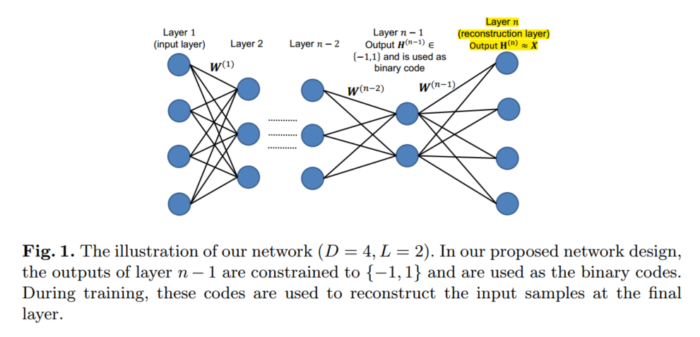

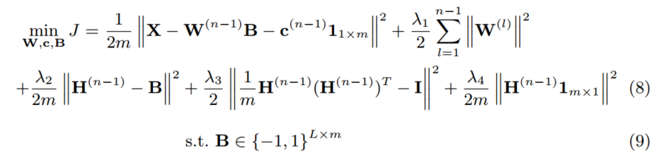

**文章主要跟Deep Hashing和Binary Autoencoder做了比较**

Hashing with Binary Autoencoders---CVPR2015有点老了  
**Abstract：图片数据库的快速搜索用binary hashing，将高维实数图片映射到低维二进制向量。**

**我们关注binary autoencoder model，试图重建通过hash function获得的binary code得到原始图片。我们发现优化过程可以通过辅助坐标系简化。我们将优化重新改写为：交替两个简单步骤：分开学习encoder和decoder，然后为每张图片学习编码。**

**现在的许多方法都是分为两步：先优化实数编码，然后利用sgn或者step function映射到binary space。但是这种方法与直接在binary space 中优化编码不一样。前面的方法的优化非常困难，所以实际上大多数方法都是遵循两阶段流程：首先忽视binary constraints，学习一个实数hash function，然后将hash function的输出binaried，这是一种‘filter’ approach，是次优的，因为threshold不是最优的。我们必须联合优化线性映射和阈值化（**we must optimize the objective jointly over linear mappings and thresholds**），即在学习h（encoder为二进制数据）的时候考虑二进制约束；这就是一个‘wrapper’ approach。**

**我们关注无监督、基于数据的方式，因为随机hash的结果都没有基于数据的训练好，因为基于数据的方式可以学习一个specific hash function。**

**我们利用method of auxiliary coordinates（MAC）进行联合优化，其主要是通过引入辅助变量作为等式约束来打破嵌套关系。**

**Encoder h(x)=σ(Wx),,σ是阶跃方程，我们可以直接将threshold固定为0的原因是我们的W包含了bias，所以相当于bias也是每个bit的threshold。Decoder f。**

**对于给定的数据集X=（x1,x2,…,xN），**

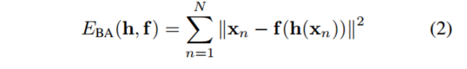

**但是这个reconstruction error是一个不光滑、NP-complete的方程，因为里面有σ方程，因为他的梯度在几乎所有地方都是0.我们把这个叫做binary autoencoder（BA）。利用MAC原理，改写（2）式：**

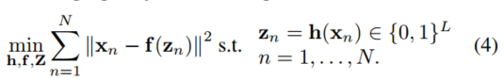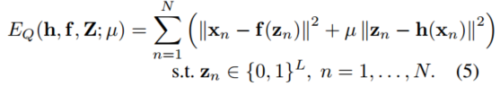

**然后我们交替优化Z和（h，f）**

**固定（h，f），优化Z：问题就分解为N个二进制编码的每一个。优化向量是为了让xn尽可能接近h（xn），然后更完美地reconstructing xn；**

**固定Z，优化（h，f）：对于L个但bit的hash function，我们获得了L+1个独立问题，就是从X更好地预测Z，从Z更好地重建X。**

**算法显示了辅助坐标系的优点：单步容易解决，也有很好的并行性。**

**算法交替优化：迭代时允许encoder和decoder不匹配，因为encoder的输出并不是decoder的输入，但他们是由Z协调的，而且当μ增大时，这种不匹配也会降低**

**Adding Cues to Binary Feature Descriptors for Visual Place Recognition---ICRA2019**

**提出了一种方法在二进制特征描述子中嵌入多维连续信息，主要是将一个实数值转换为一个二进制字符串。**

**假如c∈[0,1),b(c)是对应的二进制串。把[0,1)量化为I个均值区间，每个长度为1/I，则包含I-1个bits。**

**如果c在所在的区间大于i+1区间的值，则第bi（c）个bit的值为1**

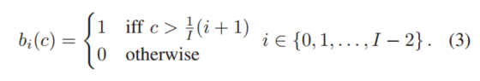

CDbin: Compact Discriminative Binary Descriptor Learned With Efficient Neural Network

利用轻量的CNN网络，学习了一个二进制描述子，优点有：

1）triplet loss保证区别性

2）least quantization loss

3）correlation loss保证描述子更紧凑

4）平均分布保证信息更丰富

**网络和L2-Net相似，只是在后面加了一个sign函数**

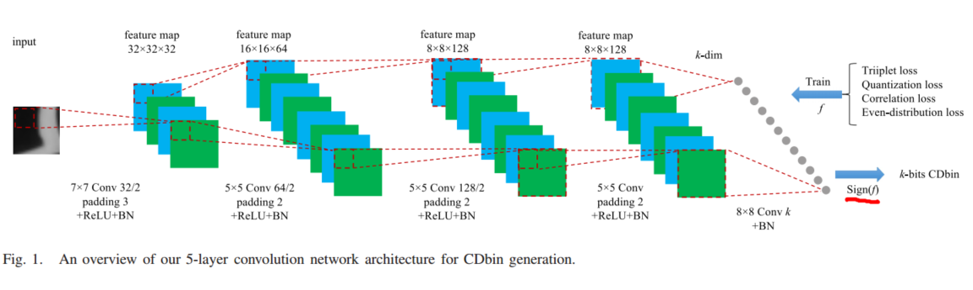

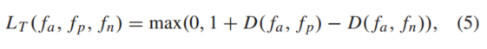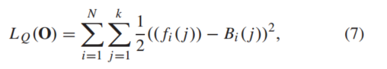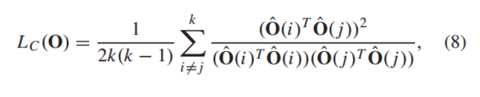

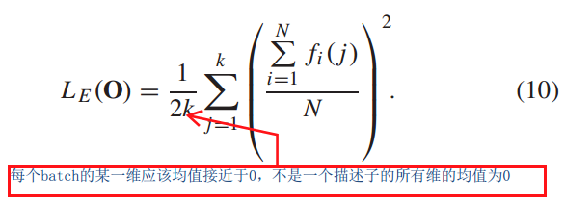

**N表示batch size，k表示描述子的维度**

**平均分布的损失函数只是为了让实数值的均值接近0**

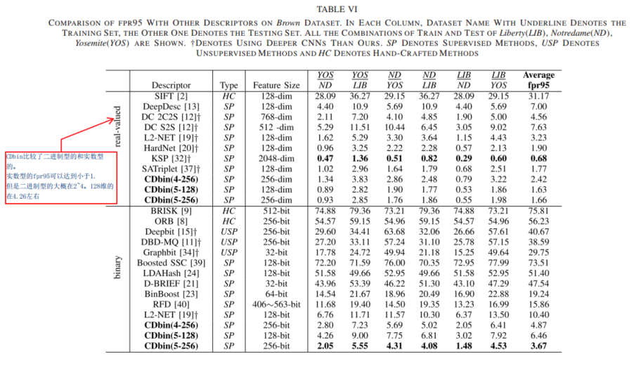

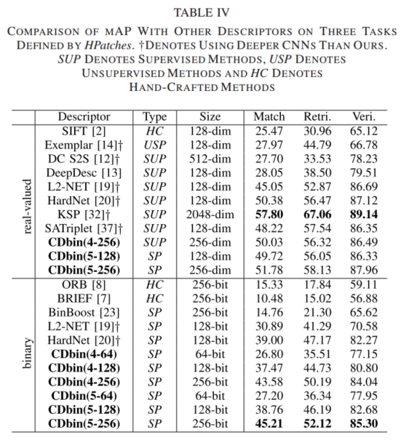

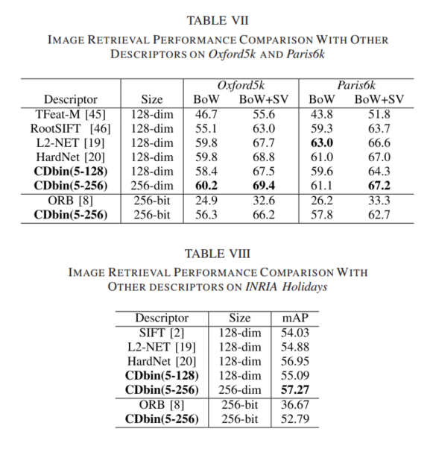

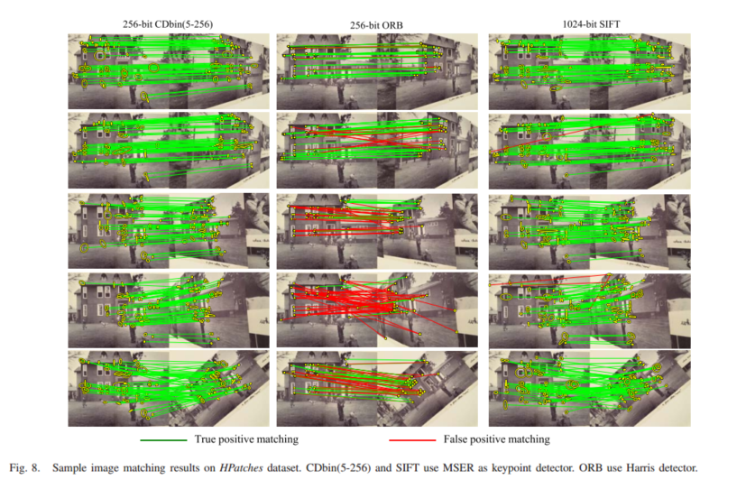

**实数型的描述子的fpr95在1以内，而二进制型的fpr95在2~4,128维的二进制在4.26。所以我至少要在以内**

**GCNv2：**Efficient Correspondence Prediction for Real-Time SLAM

**Contribution：**

**GCNv2基本保留了GCN的精度，相对于其他基于深度学习的特征提取方法来说在运动估计方面有显著提高**

**在训练阶段加入了特征向量的二进制化，加速匹配**

**将GCNv2应用到ORB-SLAM2上，用在无人机和TX2上**

**问：发会议怼期刊的文章的不足有没有什么问题？或者我用期刊里面的结果来进行对比，有没有什么问题**

**总结：**

**二进制的方法就是最小化量化损失，以及让数据平均分布**

**二进制方法：sign方程，先学习连续编码，然后用阈值二值化**

**Step function，阶跃函数**

**Hash code**

**Autoencoder（理论依据）**

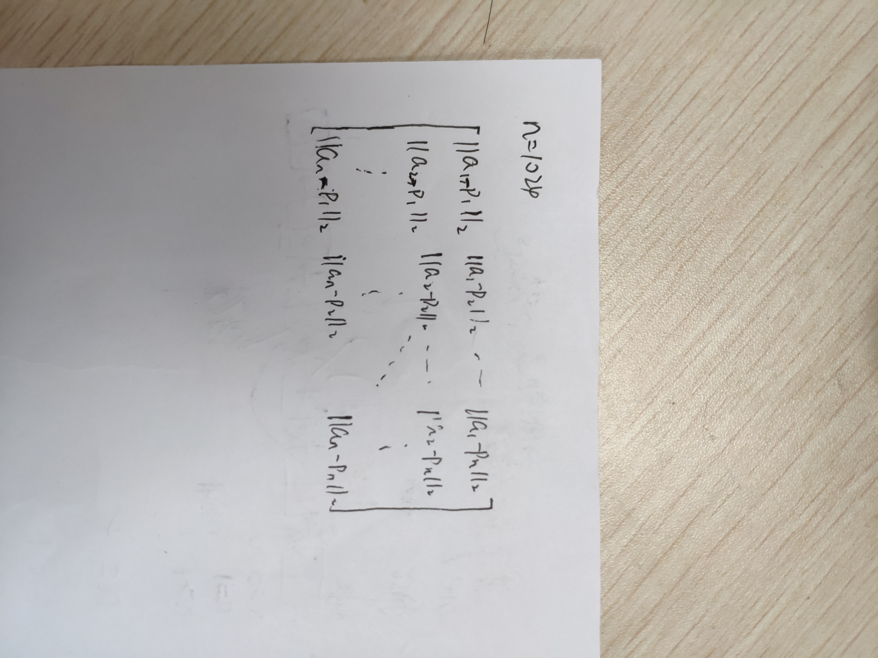

**FPR95**

<https://medium.com/ai%E5%8F%8D%E6%96%97%E5%9F%8E/evaluation-metrics-%E5%88%86%E9%A1%9E%E6%A8%A1%E5%9E%8B-ba17ad826599>

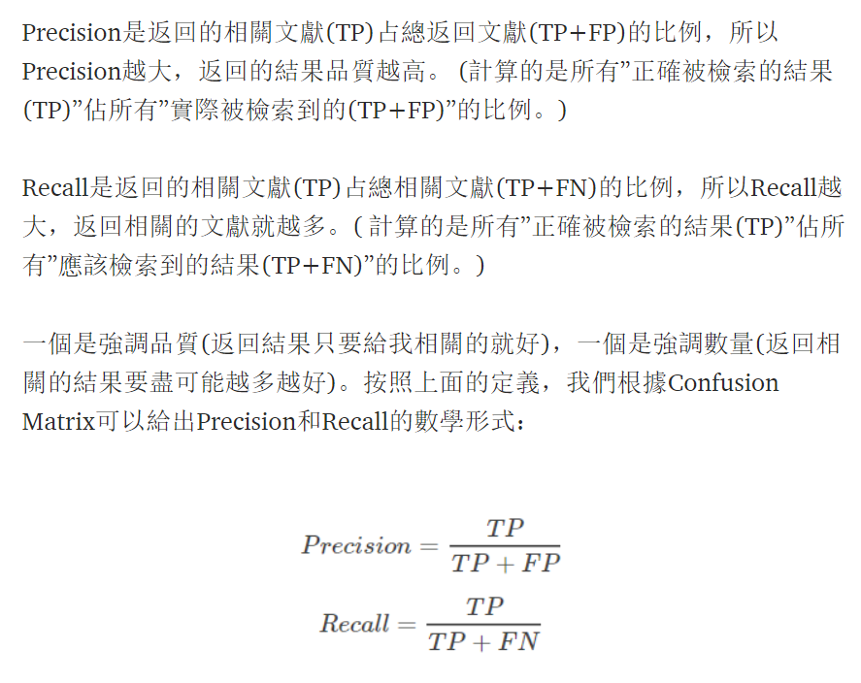

**应该是不可能加一些成熟的模型，因为都太大了**

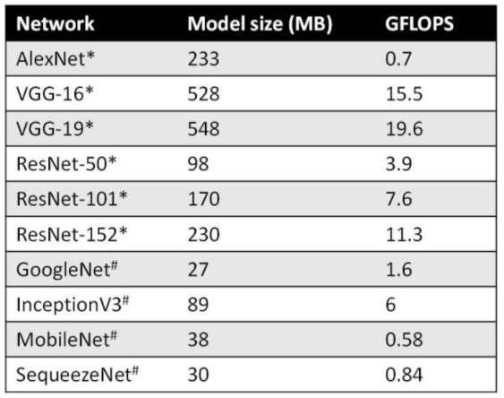

**二值化方法的总结**

<https://aijishu.com/a/1060000000093054>

看看CVPR别人的描述子的做法是怎样的，有哪些创新点，做了哪些实验，支撑起了整篇文章

用数据集做实验，实际中与ORB-SLAM2做比较

理论分析：

Bi-Real Net: Enhancing the Performance of 1-bit CNNs With Improved Representational Capability and Advanced Training Algorithm

摘要：我们提出了1-bit的CNNs，将权重和激活函数都二值化了。  
我们想了一个特殊的训练算法，包括3方面。一是对于激活函数我们对不可微的sign函数的导数用了一个紧凑的估计。二是关于weights我们提出了一个大小敏感的梯度来更新权重参数。三是我们预训练实数CNNmodel的时候用clip代替了ReLU，来更好地初始化Bi-Real Net

:

GCNv2：